ｽﾍﾟｸﾄﾙﾗﾍﾞﾙ: ｽﾍﾟｸﾄﾙ 1

ﾗｲﾌﾞﾀｲﾑ 120.0 s

収集ｼﾞｵﾒﾄﾘ[度] :

試料傾斜角 = 0.0

方位角 = 0.0

ｴﾚﾍﾞｰｼｮﾝ = 30.0

加速電圧 = 10.00 kV

ｽﾍﾟｸﾄﾙ全ｶｳﾝﾄ数 = 117391

|  |  |  |  |
| --- | --- | --- | --- |
| ｻﾝﾌﾟﾙﾃﾞｰﾀ : | ｴﾈﾙｷﾞｰ[eV] | 分解能[eV] | ｶｳﾝﾄ数 |
| ｽﾄﾛｰﾌﾞ : | 3.8 | 52.31 | 1204482 |
|  |  |  |  |

定量最適化がおこなわれていません

ｽﾍﾟｸﾄﾙ処理 :

省略されたﾋﾟｰｸはありません

処理ｵﾌﾟｼｮﾝ : 酸素 ｽﾄｲｷｵﾒﾄﾘ (ﾉｰﾏﾗｲｽﾞ)

繰り返し回数 = 2

ｽﾀﾝﾀﾞｰﾄﾞ :

Na Albite 1999/06/01

Mg MgO 1999/06/01

Al Al2O3 1999/06/01

Si SiO2 1999/06/01

P GaP 1999/06/01

S FeS2 1999/06/01

K MAD-10 Feldspar 1999/06/01

Ca Wollastonite 1999/06/01

Cr Cr 1999/06/01

Mn Mn 1999/06/01

Fe Fe 1999/06/01

Ni Ni 1999/06/01

|  |  |  |  |  |  |
| --- | --- | --- | --- | --- | --- |
| 元素 | 質量濃度 | 原子数 | 化合物 | 化学式 |  |
|  | [%] | 濃度[%] | 濃度[%] |  |  |
| Na K | -26.10 | -24.08 | -35.19 | Na2O |  |
| Mg K | 38.08 | 33.22 | 63.14 | MgO |  |
| Al K | -0.02 | -0.02 | -0.04 | Al2O3 |  |
| Si K | 25.21 | 19.04 | 53.93 | SiO2 |  |
| P K | 0.10 | 0.07 | 0.24 | P2O5 |  |
| S K | 1.38 | 0.91 | 3.44 | SO3 |  |
| K K | -1.63 | -0.89 | -1.97 | K2O |  |
| Ca K | -0.21 | -0.11 | -0.29 | CaO |  |
| Cr K | -0.46 | -0.19 | -0.68 | Cr2O3 |  |
| Mn K | -1.27 | -0.49 | -1.64 | MnO |  |
| Fe K | 30.81 | 11.70 | 39.63 | FeO |  |
| Ni K | -16.17 | -5.84 | -20.58 | NiO |  |
| O | 50.29 | 66.67 |  |  |  |
| ﾄｰﾀﾙ | 100.00 |  |  |  |  |

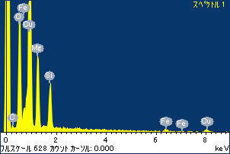

ﾌﾟﾛｼﾞｪｸﾄ : ﾌﾟﾛｼﾞｪｸﾄ 1

ｵｰﾅｰ : Administrator

領域 分析領域 43

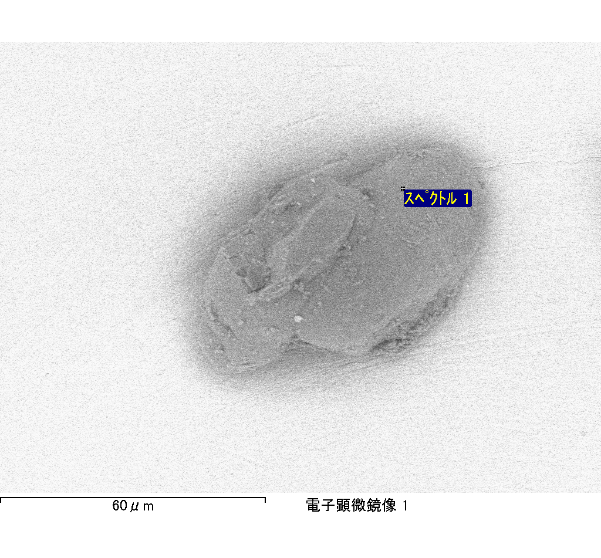

ｽﾍﾟｸﾄﾙﾗﾍﾞﾙ: ｽﾍﾟｸﾄﾙ 7

ﾗｲﾌﾞﾀｲﾑ 47.3 s

収集ｼﾞｵﾒﾄﾘ[度] :

試料傾斜角 = 0.0

方位角 = 0.0

ｴﾚﾍﾞｰｼｮﾝ = 30.0

加速電圧 = 10.00 kV

ｽﾍﾟｸﾄﾙ全ｶｳﾝﾄ数 = 45865

|  |  |  |  |
| --- | --- | --- | --- |
| ｻﾝﾌﾟﾙﾃﾞｰﾀ : | ｴﾈﾙｷﾞｰ[eV] | 分解能[eV] | ｶｳﾝﾄ数 |
| ｽﾄﾛｰﾌﾞ : | 3.8 | 52.39 | 476983 |
|  |  |  |  |

定量最適化がおこなわれていません

ｽﾍﾟｸﾄﾙ処理 :

省略されたﾋﾟｰｸはありません

処理ｵﾌﾟｼｮﾝ : 酸素 ｽﾄｲｷｵﾒﾄﾘ (ﾉｰﾏﾗｲｽﾞ)

繰り返し回数 = 2

ｽﾀﾝﾀﾞｰﾄﾞ :

Na Albite 1999/06/01

Mg MgO 1999/06/01

Al Al2O3 1999/06/01

Si SiO2 1999/06/01

P GaP 1999/06/01

S FeS2 1999/06/01

K MAD-10 Feldspar 1999/06/01

Ca Wollastonite 1999/06/01

Cr Cr 1999/06/01

Mn Mn 1999/06/01

Fe Fe 1999/06/01

Ni Ni 1999/06/01

|  |  |  |  |  |  |
| --- | --- | --- | --- | --- | --- |
| 元素 | 質量濃度 | 原子数 | 化合物 | 化学式 |  |
|  | [%] | 濃度[%] | 濃度[%] |  |  |
| Na K | -27.13 | -26.09 | -36.57 | Na2O |  |
| Mg K | 33.35 | 30.33 | 55.30 | MgO |  |
| Al K | 0.94 | 0.77 | 1.77 | Al2O3 |  |
| Si K | 24.64 | 19.40 | 52.71 | SiO2 |  |
| P K | 0.35 | 0.25 | 0.79 | P2O5 |  |
| S K | 1.32 | 0.91 | 3.29 | SO3 |  |
| K K | -1.33 | -0.75 | -1.60 | K2O |  |
| Ca K | 0.22 | 0.12 | 0.31 | CaO |  |
| Cr K | -0.04 | -0.02 | -0.06 | Cr2O3 |  |
| Mn K | -1.64 | -0.66 | -2.12 | MnO |  |
| Fe K | 20.46 | 8.10 | 26.33 | FeO |  |
| Ni K | -0.11 | -0.04 | -0.15 | NiO |  |
| O | 48.98 | 67.69 |  |  |  |
| ﾄｰﾀﾙ | 100.00 |  |  |  |  |

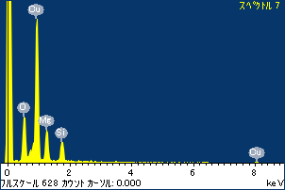

ﾌﾟﾛｼﾞｪｸﾄ : ﾌﾟﾛｼﾞｪｸﾄ 1

ｵｰﾅｰ : Administrator

領域 分析領域 43

